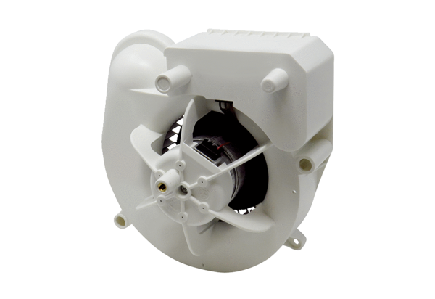Вентиляторный узел VE ER-AP 100Ассортимент: B
Номер артикула: E084.0170.0000Изготовитель: MAICO

